|  |  |
| --- | --- |
|  | **Министерство науки и высшего образования Российской Федерации**  **Федеральное государственное бюджетное образовательное учреждение**  **высшего образования**  **«Московский государственный технический университет**  **имени Н.Э. Баумана**  **(национальный исследовательский университет)»**  **(МГТУ им. Н.Э. Баумана)** |

|  |  |
| --- | --- |
| ФАКУЛЬТЕТ | «Информатика и системы управления» |
|  |  |
| КАФЕДРА | «Программное обеспечение ЭВМ и информационные технологии |

ОТЧЁТ

по лабораторной работе № 3  
по курсу «Экономика программной инженерии»  
«Оптимизация параметров проекта. Выравнивание загрузки ресурсов. Учёт периодических задач. Минимизация критического пути»

**Студент:** Керимов А. Ш.

**Группа:** ИУ7-84Б

**Преподаватель:** Барышникова М. Ю.

Москва.

2021 г.

# Цель работы

Отработка навыков использования программы Microsoft Project для оптимизации временных и финансовых показателей проекта.

# О проекте

Команда разработчиков из 16 человек занимается созданием карты города на основе собственного модуля отображения. Проект должен быть завершён в течение 6 месяцев. Бюджет проекта 50 000 рублей.

Информация о ресурсах представлена на рисунке 1.

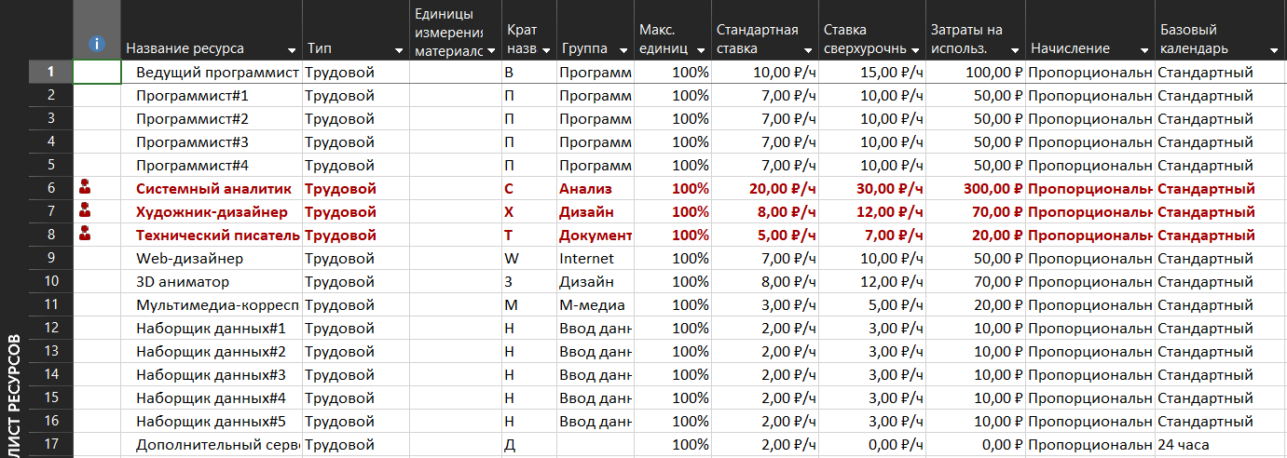

Рисунок — Информация о ресурсах проекта

При назначении ресурсов 13-й задаче возникает перегрузка. Это объясняется тем, что ресурс «системный аналитик» задействован в двух задачах, выполняемых одновременно (9 и 13).

Также перегрузка ресурса «Технический писатель» возникает при назначении ресурса 21 задаче. Срок выполнения задачи 18 и задачи 21 пересекаются, из-за этого и возникает перегрузка.

При назначении ресурсов 24 задаче возникает перегрузка ресурса художник-дизайнер. Задача 20 должна завершиться 29.07, однако задача 24 начинается 28.07. Из-за наложения сроков возникает перегрузка.

# Задание 1. Выравнивание загрузки ресурсов в проекте

Устранить перегрузки можно одним из следующих способов:

* изменить календарь работы ресурса;
* назначить ресурс на неполный рабочий день;
* изменить профиль назначения ресурса;
* изменить ставку оплаты ресурса;
* добавить ресурсу время задержки;
* разбить задачу на этапы и перекрыть по времени их выполнение;
* применить автоматическое выравнивание.

Для выравнивания ресурсов будет использовано автоматическое выравнивание, так как в проекте несколько перегруженных ресурсов, для которых программа Microsoft Project самостоятельно проанализирует и выберет лучший вариант разрешения перегрузок. После этого можно будет поправить задачи вручную, если на это будет необходимость.

Для автоматической ликвидации перегрузок можно воспользоваться системой выравнивания загрузки. Предварительно в настройках проекта *Файл — Параметры — Расписание* необходимо убрать флажок *Даты ограничений для задач всегда соблюдаются.* После этого в окне *Ресурс — Параметры выравнивания* нужно установить автоматический режим выравнивания (**затем его выключить!**). Также нужно переключить представление с помощью *Задача — Диаграмма Ганта — Другие представления — Диаграмма Ганта с выравниванием*. Результат представлен на рисунке 2.

После автоматического выравнивания дата завершения проекта сдвинулась c 14.09 на 16.09. Бюджет проекта уменьшился с 47 950 до 47 902 ₽.

Рассмотрим выравнивание каждого отдельного ресурса.

Перегрузка ресурса «Системный аналитик» была решена за счёт переноса задачи 9 на более поздний срок. Так как эта задача не входит в критический путь, этот сдвиг не повлиял на длительность проекта, но позволил решить перегрузку.

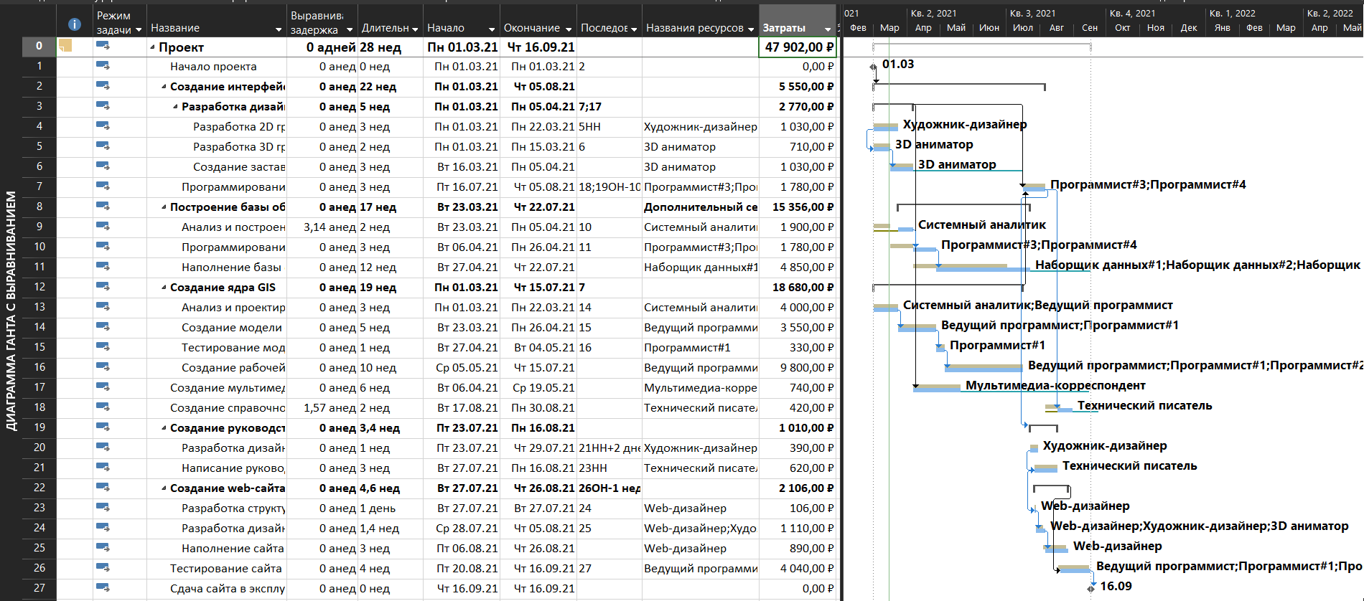

Рисунок — Результат автоматического выравнивания

Перегрузка ресурса «Технический писатель» была решена за счёт переноса 18-й задачи, которая также не входит в критический путь, следовательно перенос не сказывается на дате завершения проекта.

Перегрузка ресурса «Художник-дизайнер» была решена с помощью задержки выполнения 24-й задачи на 2 дня. Из-за этого сдвинулся срок завершения работ.

# Задание 2. Учёт периодических задач в плане проекта

Повторяющаяся задача создаётся с помощью *Задача — Задача — Повторяющаяся задача* (рисунок 3)*.*

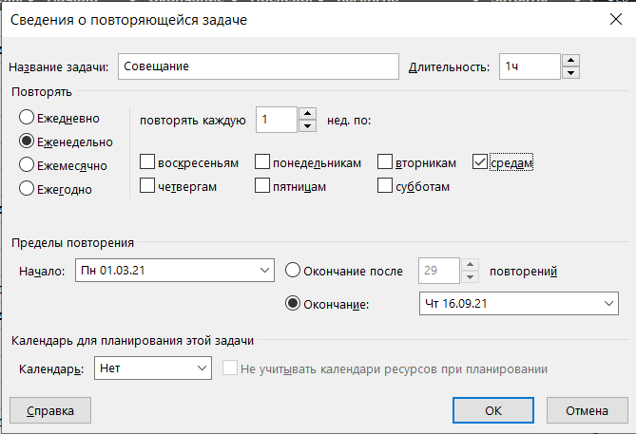

Рисунок — Добавление периодической задачи

После этого необходимо назначить повторяющейся задачи нужные ресурсы: *ПКМ по задаче — Назначить ресурсы*. Установим всех сотрудников, кроме наборщиков данных и программистов.

В результате бюджет проекта раздувается до 67 941 ₽ (+20 039 ₽), а также происходят перегрузки сотрудников в связи с тем, что совещания происходят по время их работы (рисунок 4).

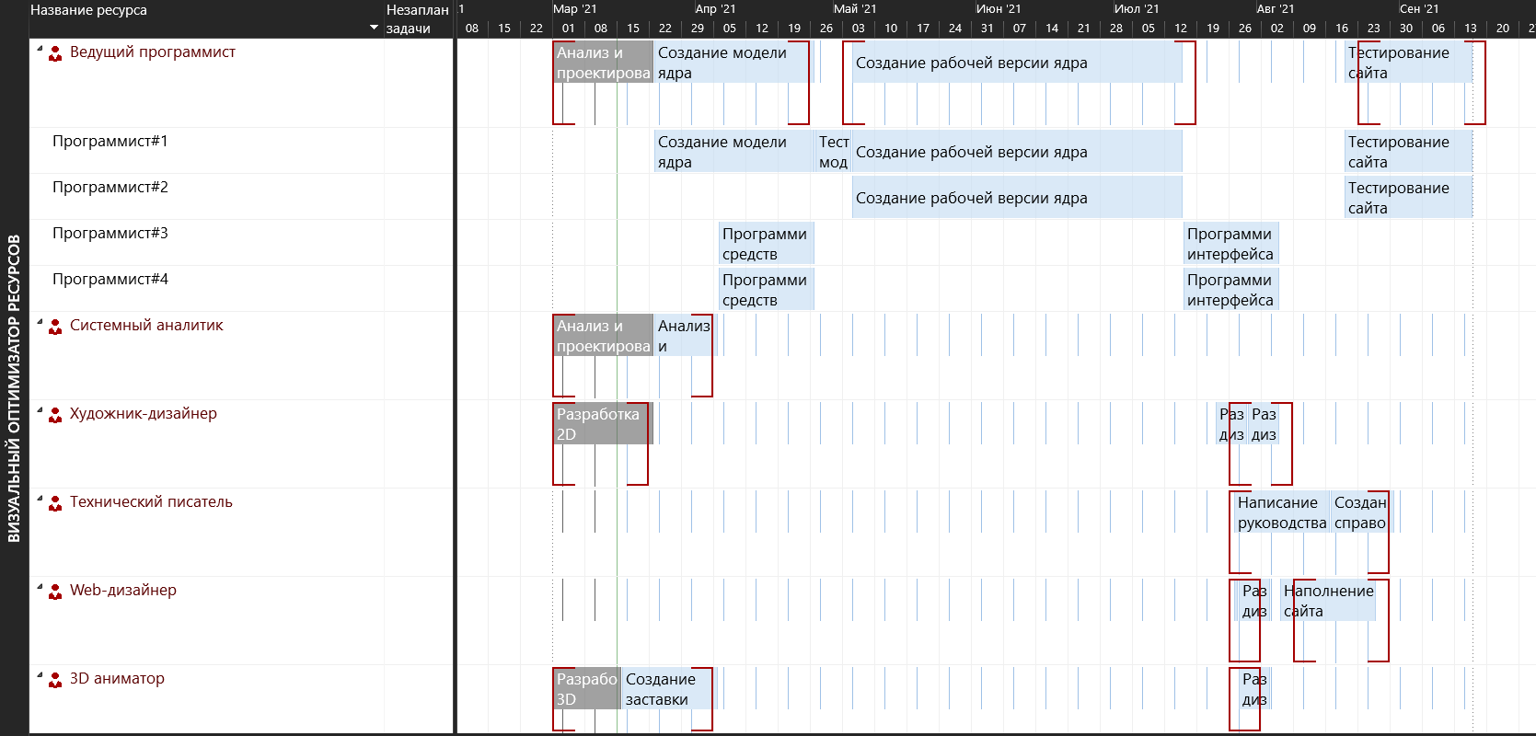

Рисунок — Перегрузка после добавления совещаний

Чтобы устранить перегрузки, выполним выравнивание ещё раз (теперь с почасовым отслеживанием). Результат выравнивания показан на рисунке 5. Были добавлены перерывы в выполнении задач для совещаний, из-за этого срок завершения проекта сдвинулся на 22 сентября.

Можно также провести финансовую оптимизацию совещаний. Для этого следует изменить используемую таблицу выплат. Необходимо переключиться на Лист Ресурсов, нажать ПКМ на каждого участника совещания, перейти в Сведения — Затраты и в таблице B продублировать таблицу A, обнулив затраты на использование (рисунок 6). Благодаря этому, мы не будем тратить деньги на подключение ресурса к задаче «Совещание», только на участие ресурса (представление *Использование Задач* — проставить в колонке *Таблица норм затрат* [рисунок 7]).

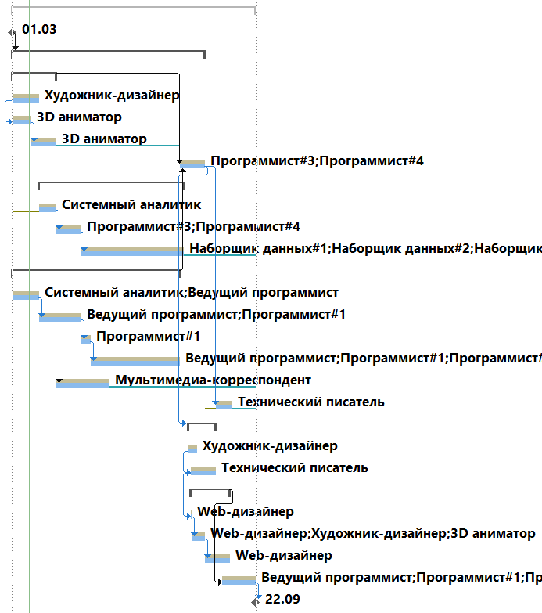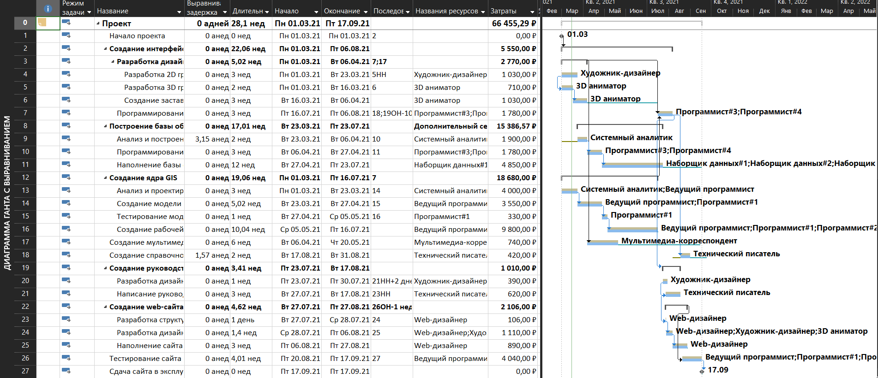

Рисунок — Результат выравнивания

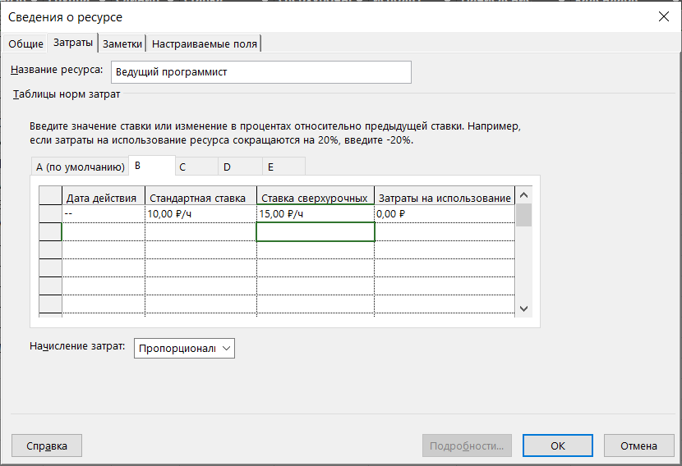

Рисунок — Установка другого плана оплаты

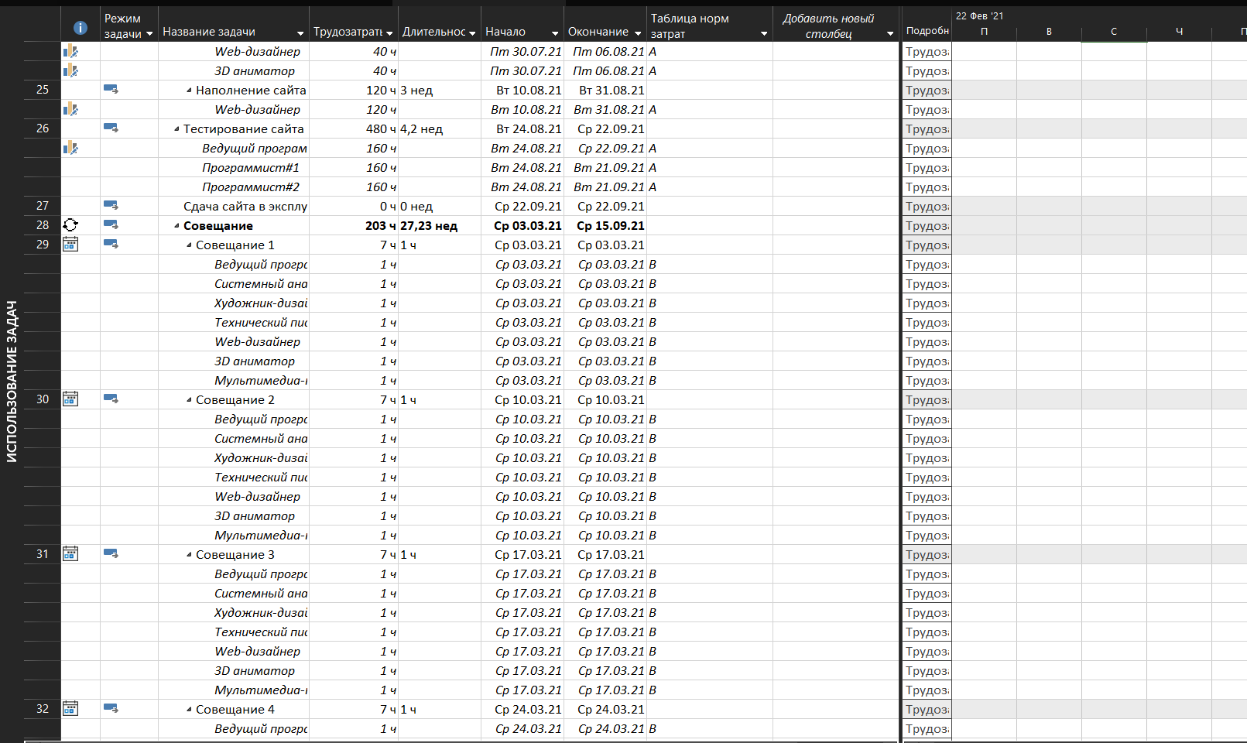

Рисунок — Установка таблицы норм затрат для совещаний

После внесённых изменений затраты проекта уменьшились почти на 20 000 ₽. Новые затраты на совещания составили 1 769 ₽. Общие затраты — 49 707 ₽ (рисунок 8).

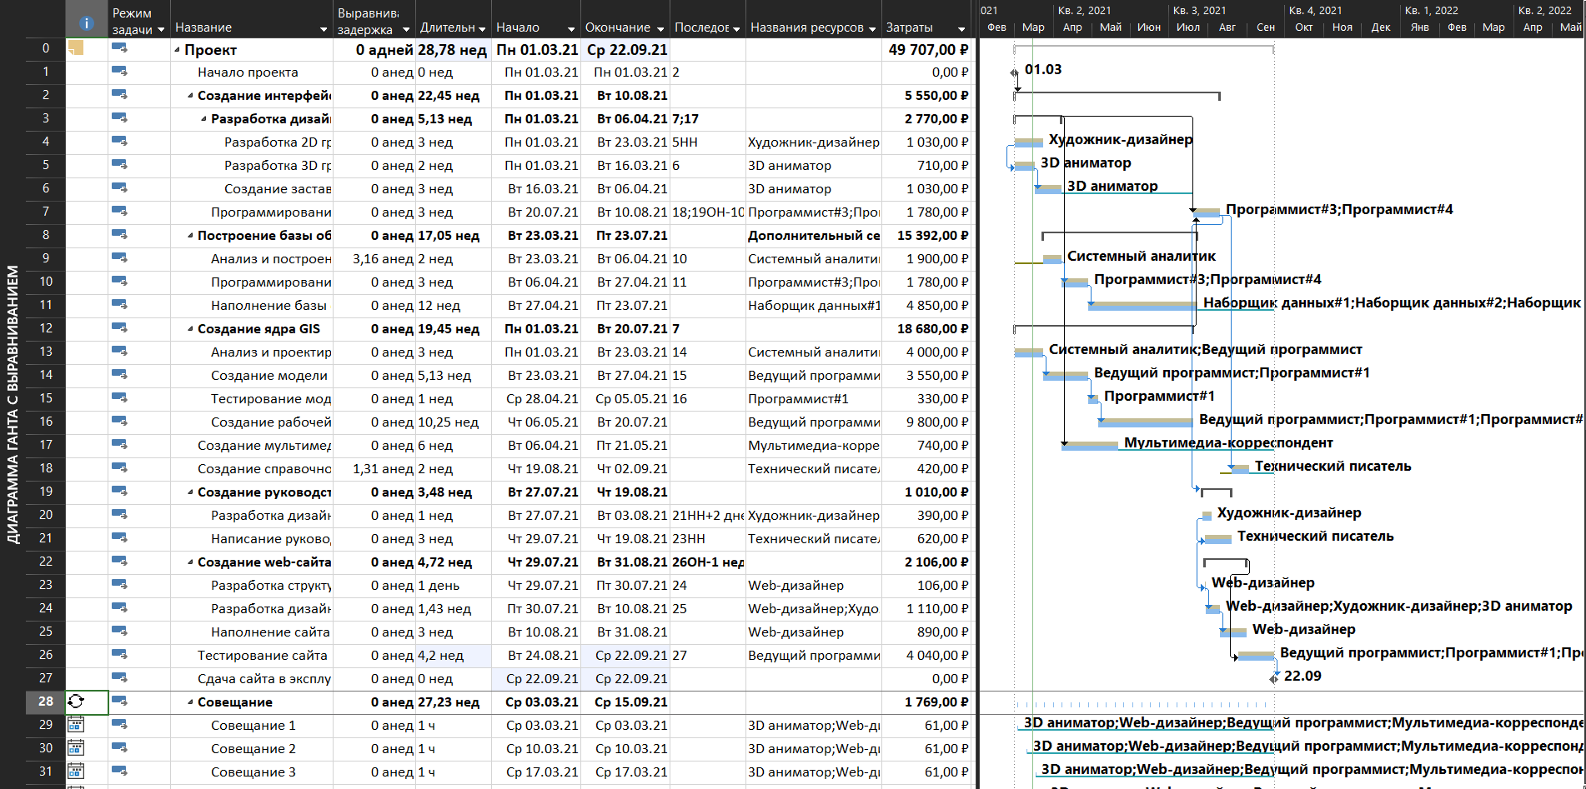

Рисунок — Затраты на проект после изменения ставки для совещаний

# Задание 3. Оптимизация критического пути

Критический путь можно посмотреть на представлении *Диаграмма Ганта с отслеживанием* (рисунок 9).

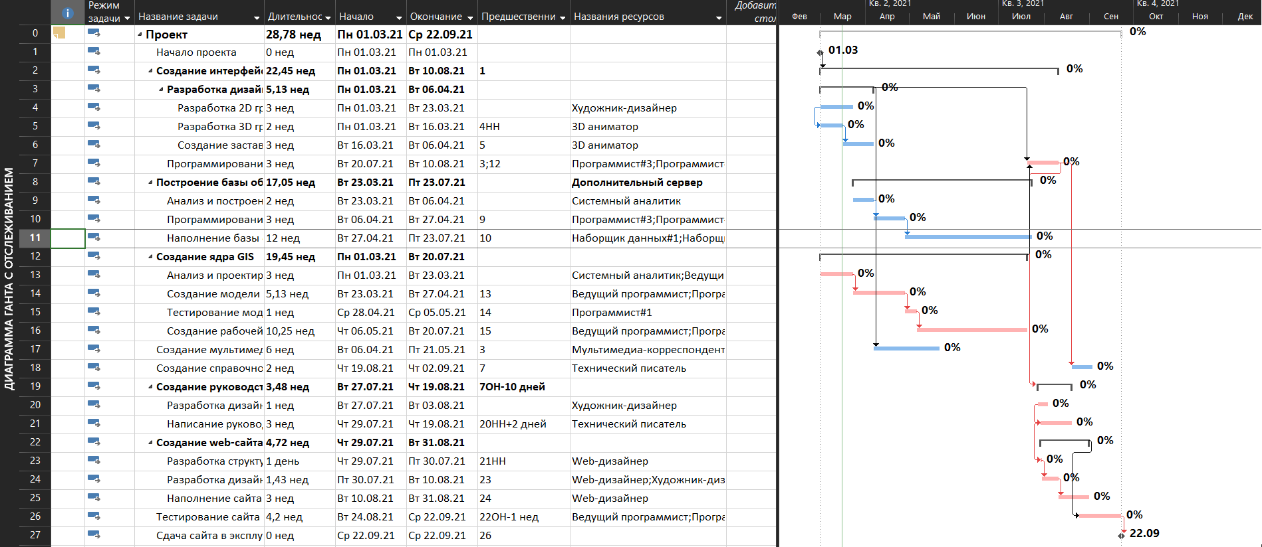

Рисунок — Диаграмма Ганта с отслеживанием

В критическом пути одними из самых длинных задач являются задачи, связанные с программированием. Уменьшение их длительности повлекло бы уменьшение длительности всего проекта. На рисунке 19 представлена занятость программистов #1, #2, #3 и #4 во время проекта. Зачастую работают только 2 из 4 программистов. Можно назначить дополнительных программистов на задачи (7, 14, 16 и 26) и уменьшить тем самым их длительность.

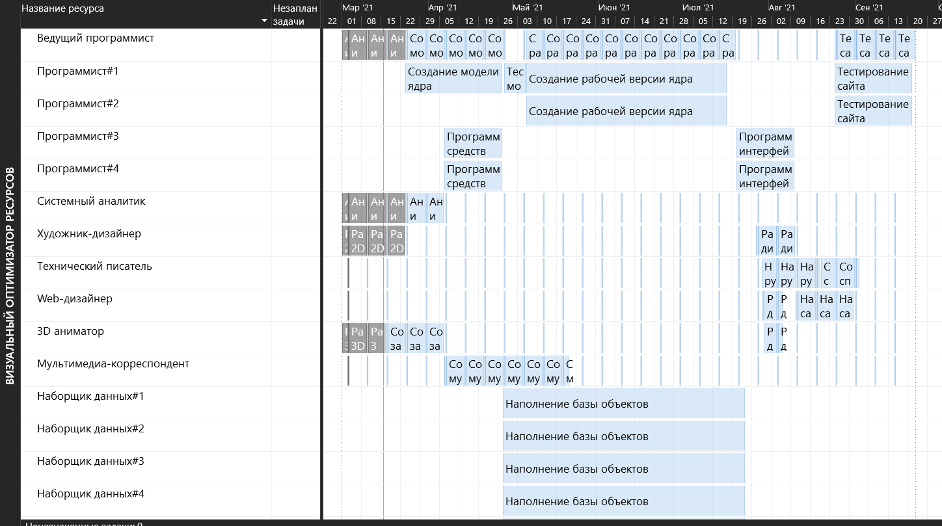

Рисунок — Занятость ресурсов

Назначим дополнительных программистов 7, 14, 16 и 26 задачам, затем автоматически устраним все перегрузки (рисунок 11).

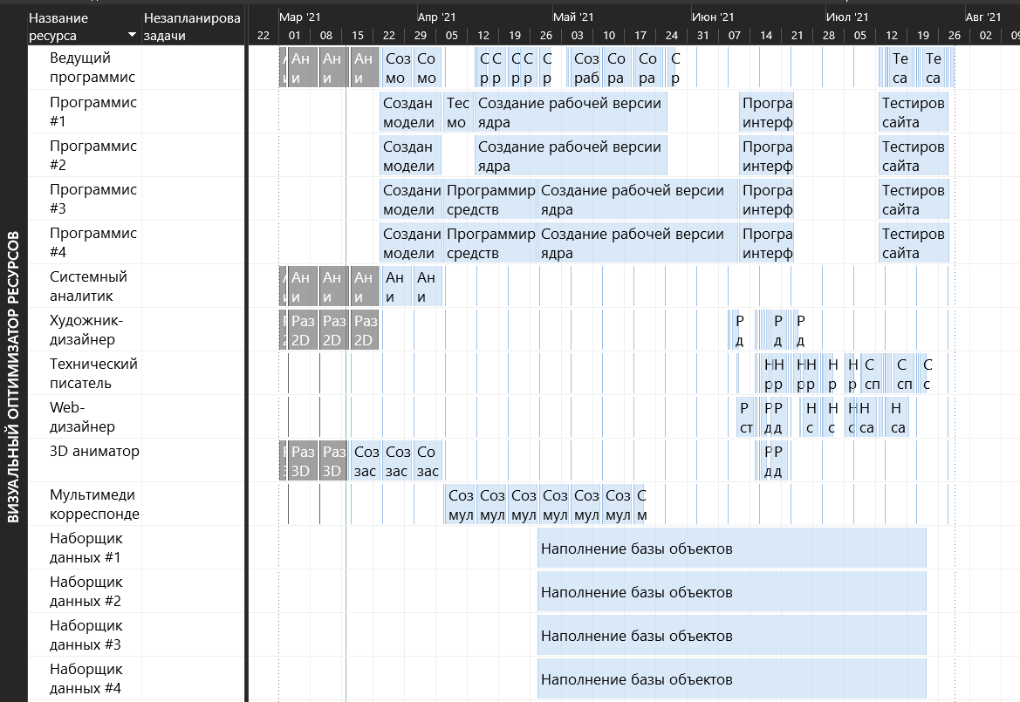

Рисунок — Занятость ресурсов после переназначения

Теперь программисты заняты более равномерно и большую часть времени работают все четверо.

После добавления дополнительных программистов к задачам, дата окончания проекта сдвинулась на 28.07. Поэтому можно отменить все совещания, запланированные на даты после.

Итоговая сумма затрат представлена на рисунке 12 — 48 677 ₽.

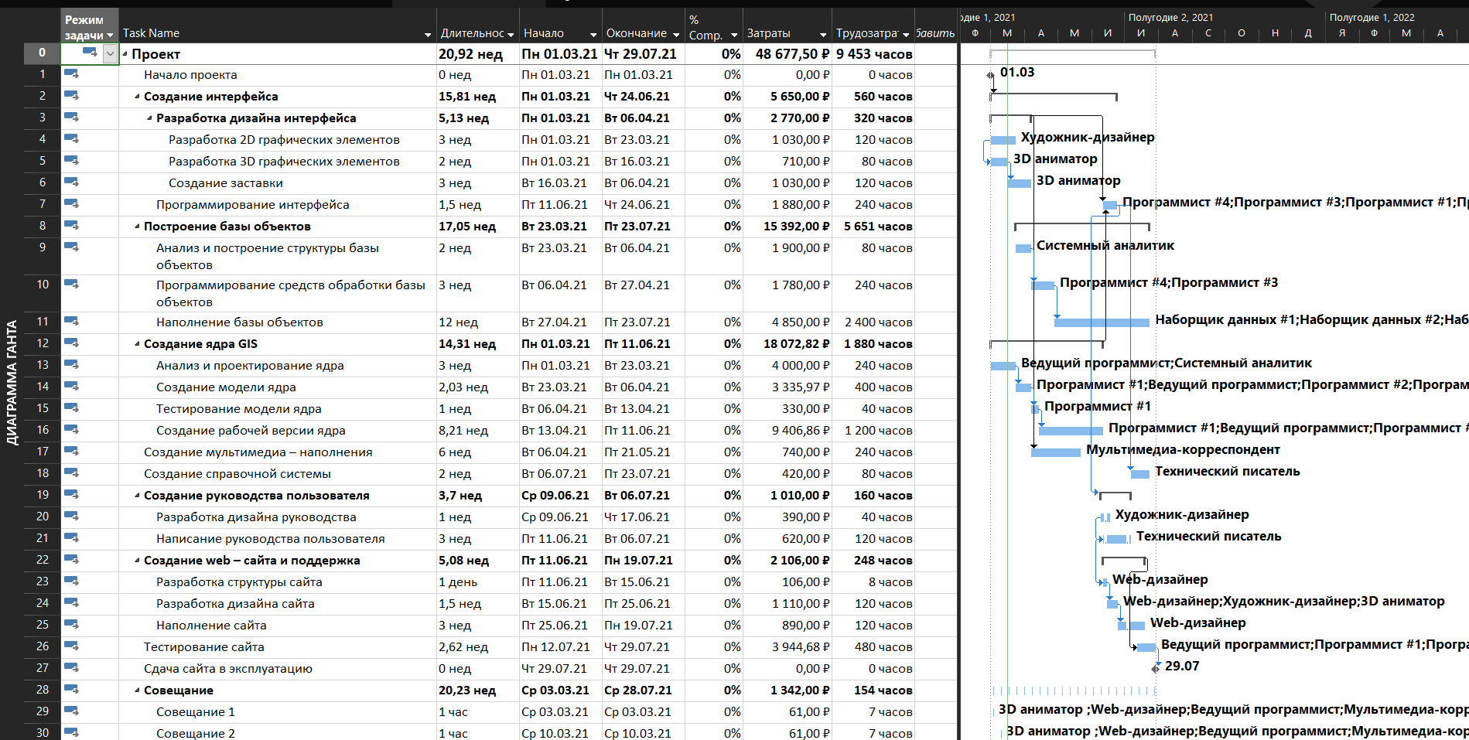

Рисунок — Итоговые затраты

# Выводы

В результате выполнения лабораторной работы № 3 были освоены возможности программы Microsoft Project для оптимизации временных и финансовых показателей проекта.

Были добавлены еженедельные совещания по средам и оптимизированы затраты по повторяющейся задаче.

Также была произведена разгрузка использованных ресурсов и оптимизации финансовых и временных показателей проекта. По итогам проект укладывается в рамки бюджета (48 677 ₽) и во временные рамки ( месяцев).